Criando uma CDS View

Primeiro devemos criar um projeto.

1. Clique com o botão direito na aba de Project Explorer e acesse **New** > **Project...**:

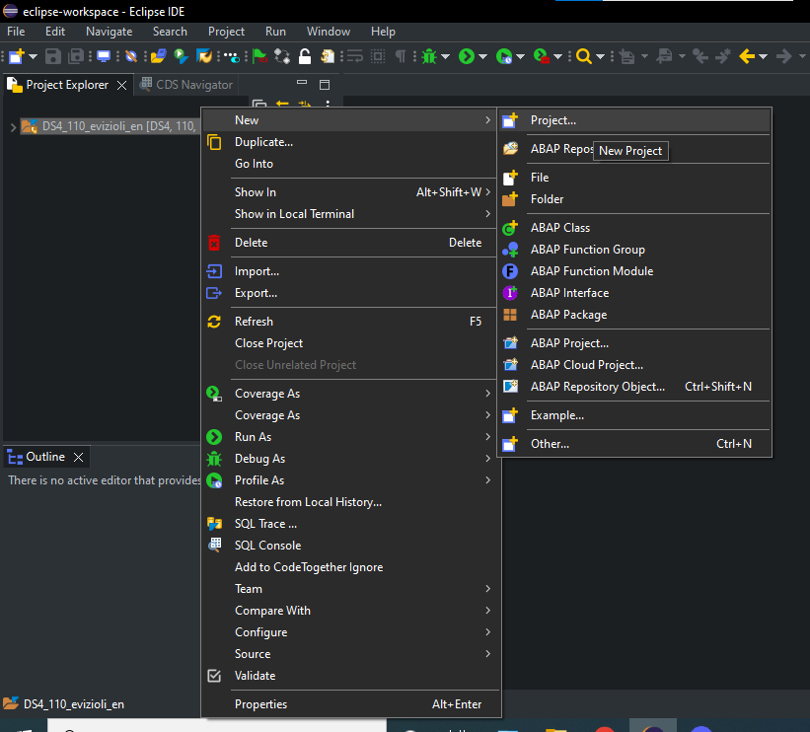

1. Selecione **ABAP** > **ABAP Project** e clique em **Next >**:

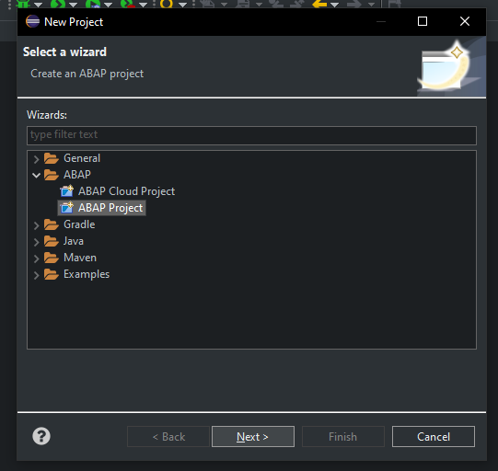

1. Selecione a conexão do servidor de aplicação e clique em **Next >**:

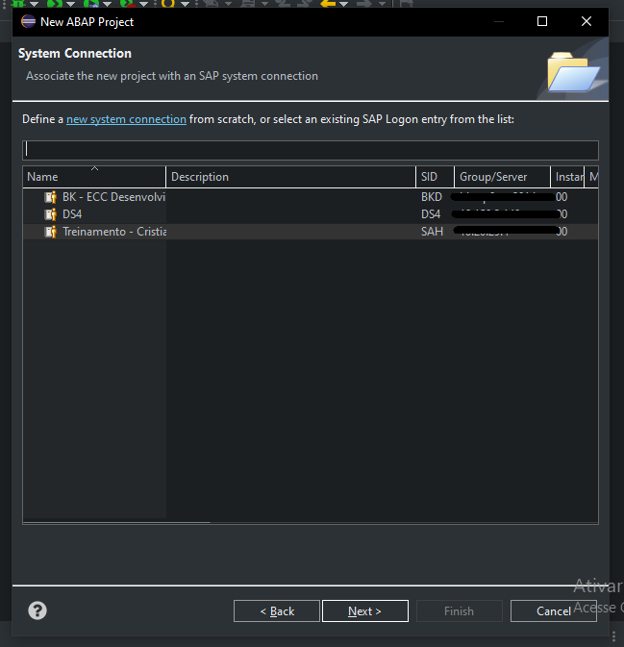

1. Clique em Next >:

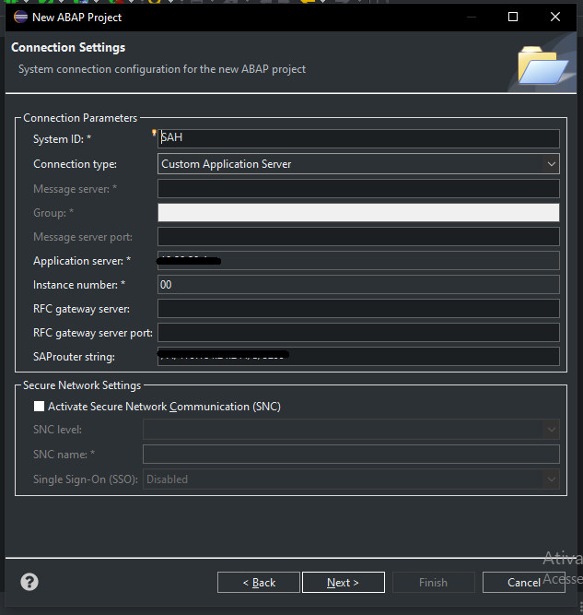

1. Insira os dados de Login e clique em **Next >**:

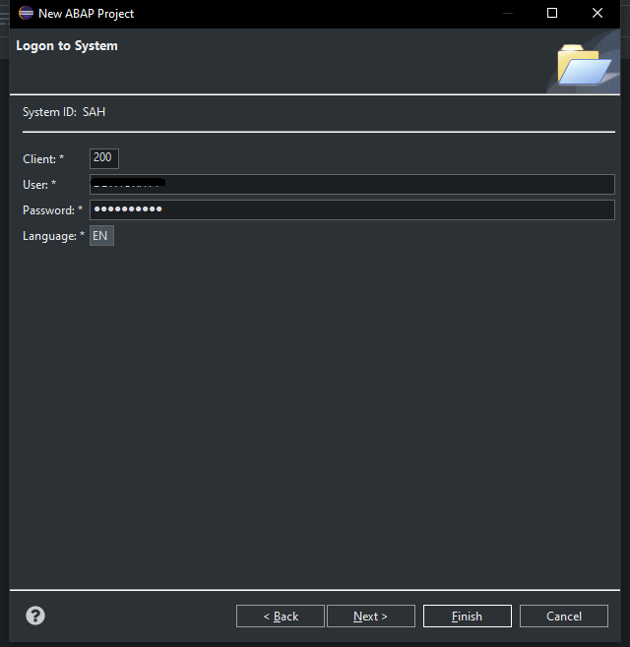

Em seguida criamos a CDS View.

1. Clique com o botão direito no nome do projeto e acesse **New** > **Other...**:

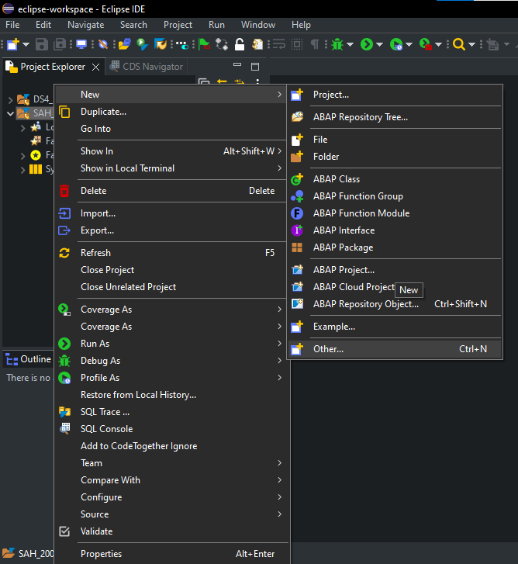

1. Procure por **Data Definition**, selecione e clique em **Next >**:

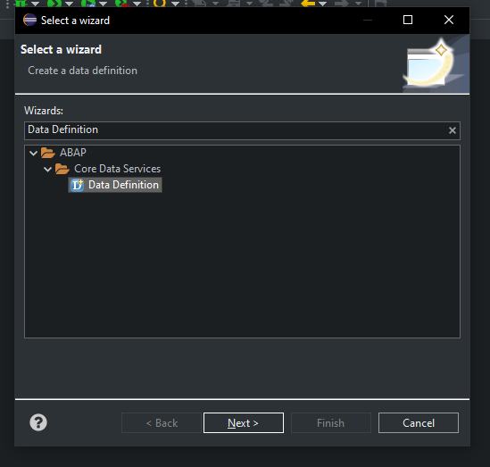

1. Selecione o Package, o nome e a descrição da CDS e clique em **Next >**:

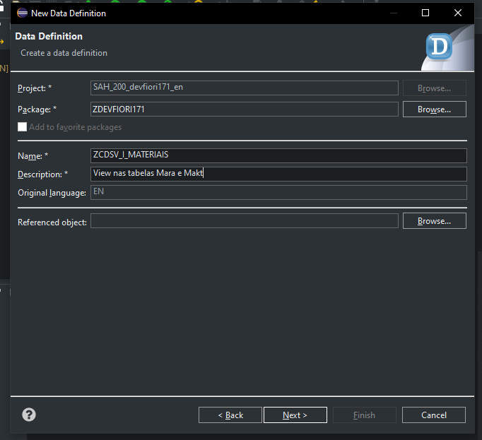

1. Selecione a Request e clique em **Finish**:

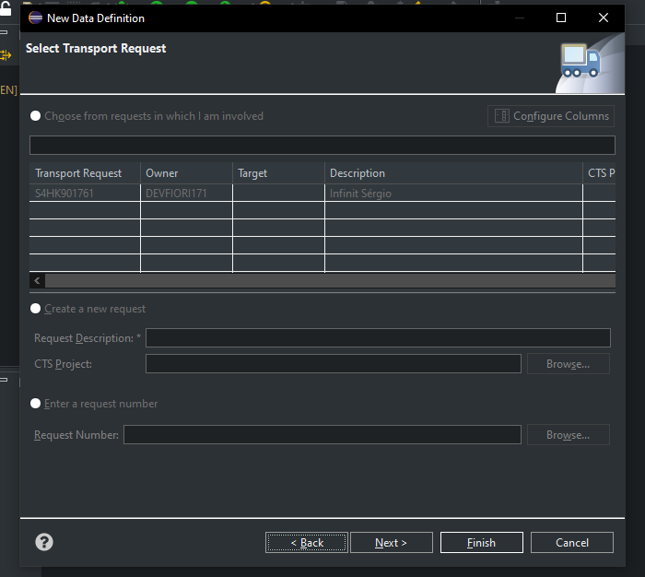

1. A View será criada:

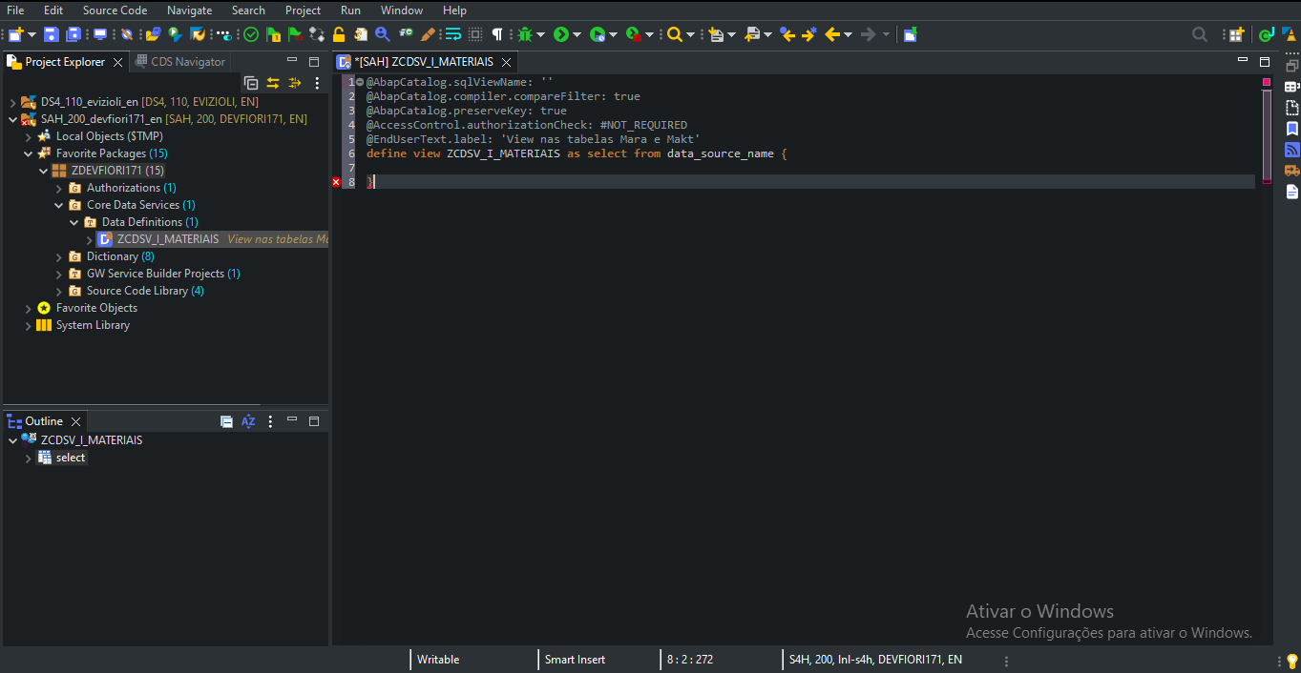

Estrutura de uma CDS View

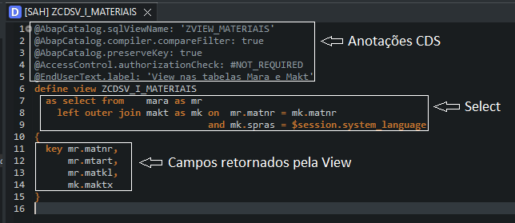

Utilizando parâmetros na CDS

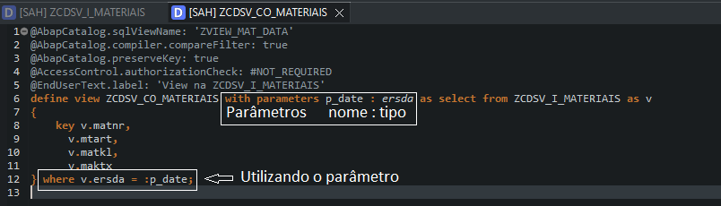

Chamando a CDS em um programa ABAP

